Itt a legújabb éghajlati jelentés a Földről: minden mutatóban rosszabb a helyzet, de vannak meglepő eredmények is a legutóbbi IPCC-jelentés óta
A legutóbbi, 2021-ben megjelent IPCC-jelentés óta eltelt évek nem írták át a klímaváltozásról alkotott tudományos képet, hanem megerősítették azt — jóval kedvezőtlenebb számokkal. A megfigyelések, a frissített számítások és az új modellezési eredmények alapján ugyanaz a folyamat látszik: a felmelegedés duplájára gyorsult, miközben a hatások exponenciálisan nőnek. Újdonság, hogy a csapadék globális változásában már nincs trend. A nemzetközi jelentés összefoglalását, a legfontosabb számok értelmezését saját szerkesztésű ábrák elemzésével mutatja be Szabó Péter és Pongrácz Rita, az ELTE Meteorológiai Tanszék kutatói.
A most publikált jelentés nem új módszertannal írja át az IPCC korábbi következtetéseit, hanem ugyanazokat az indikátorokat frissíti a legújabb megfigyelésekkel és modellezési eredményekkel. A különbség tehát elsősorban nem szemléletbeli: egyszerűen újabb öt évnyi adat áll rendelkezésre. Ezek alapján pedig szinte minden fontos éghajlati mutató kedvezőtlen irányba mozdult.
A leglátványosabb változás talán az, hogy a hűvösebb irányú természetes kilengések már nem a korábbi éghajlati állapotba viszik vissza a rendszert, hanem csak átmenetileg mérséklik az alapvetően egyre növekvő melegedést. A 2025-ös év például a gyengén hűtő hatású La Niña ellenére is melegebb lett minden 2023 előtti évnél. Eközben a Föld energiatöbblete rekordközeli szintre emelkedett, a másfél fokos célhoz rendelkezésre álló kibocsátási mozgástér pedig gyakorlatilag megszűnt.
A melegedés szinte teljes egészében emberi eredetű
A jelentés szerint a legutóbbi tízéves időszak átlagában a globális felmelegedés már elérte az iparosodás előtti szinthez képest mért 1,26 Celsius-fokot, míg az IPCC legutóbbi jelentése még 1,09 fokos melegedésről számolt be.
A jelentés szerint a melegedés gyakorlatilag teljes egészében emberi eredetű. A természetes tényezők — például a naptevékenység vagy a vulkáni hatások — szerepe csak néhány század Celsius-fokos.
A háttérben elsősorban az üvegházgázok koncentrációjának emelkedése áll. A szén-dioxid, a metán és a dinitrogén-oxid önmagukban a jelenleginél is nagyobb melegedést okoznának, ezt azonban részben ellensúlyozta a légszennyezésből származó aeroszol – mikroszkopikus, levegőben lebegő szilárd részecskék vagy folyadékcseppek – hűtő hatása.
A levegőminőség javulása és a technológiai változások miatt azonban egyre kevesebb aeroszol kerül a légkörbe, így egyre kevésbé tompítja az üvegházgázok melegítő hatását. Vagyis miközben a légszennyezés csökkentése egészségügyi szempontból kedvező folyamat, ezzel részben eltűnik egy olyan tényező, amely korábban mérsékelte a felmelegedést.
Soha nem látott ütemben nő a Föld energiatöbblete
A felszínközeli hőmérséklet csak egy módja annak, hogy jellemezzük a globális felmelegedést. Legalább ilyen fontos, hogy mennyi többletenergia marad a Föld éghajlati rendszerében, vagyis az a különbség, hogy bolygónk mennyi energiát nyel el a Napból érkező sugárzásból, és mennyit sugároz vissza a világűr felé.
A műholdas mérések alapján a bolygó ma jóval több energiát nyel el, mint amennyit visszasugároz az űrbe. A frissített számítások szerint az 1976–1995-ös időszakban a Föld többletenergiája átlagosan 0,4 W/m² volt. Ezt követően (az 1996–2015-ös időszakban) ennek a duplája, míg a legutóbbi 10 évben a Földön maradó többletenergia már közel háromszorosa annak, amit a 1980-as években mértünk. Különösen szokatlan volt a 2023–2024-es időszak, amikor a mérések példátlan ugrást mutattak. A jelenség pontos okait még vizsgálják.
A többletenergia legnagyobb részét az óceánok nyelik el. Nemcsak a felső vízrétegek, hanem egyre inkább a mélyebb óceáni zónák is melegszenek. Ez azért különösen fontos, mert az óceánok lassan reagálnak: a most elnyelt hő évtizedeken át a rendszerben marad, és hosszú időn keresztül befolyásolja a klímát. Vagyis a jelenlegi kibocsátások hatása nemcsak a mai hőmérsékletekben jelenik meg, hanem a következő évtizedek éghajlati folyamatait is meghatározza.
Tovább nőtt az üvegházgázok mennyisége
A jelentés szerint az IPCC legutóbbi értékelése óta a légköri szén-dioxid és metán koncentrációja egyaránt körülbelül 4 százalékkal nőtt, míg a dinitrogén-oxid mennyisége 2 százalékkal. Ezek közül különösen a szén-dioxid jelent problémát, mert rendkívül hosszú ideig a légkörben marad.
A kutatók szerint ez az egyik oka annak, hogy a felhalmozódó energiatöbblet és a globális melegedés tovább gyorsul, még akkor is, ha egyes években természetes lehűlési folyamatok jelentkeznek.
Gyakorlatilag nincs esély a másfél fok elkerülésére
A jelentés szerint a jelenlegi melegedési ütem már inkább az IPCC korábbi pesszimista forgatókönyveinek felső tartományához áll közel. Bár a modellek korábban is számoltak ilyen lehetőséggel, a mostani adatok alapján a másfél fokos küszöb betartásához rendelkezésre álló kibocsátási mozgástér rendkívüli mértékben beszűkült. Vagyis, míg az előző IPCC jelentés szerint még volt erre esély, mára szinte biztosnak látszik, hogy a világ nem tudja tartani a Párizsi Megállapodás legismertebb célját.
A szárazföldi hőmérsékleti szélsőségek ennél is gyorsabban változnak: az éves maximumhőmérsékletek emelkedése öt év alatt 0,37 Celsius-fokkal nőtt, ami jóval gyorsabb változás a globális átlaghőmérséklet növekedésénél. Ez közvetlenül kapcsolódik a hőhullámok, az aszályok, a forró éjszakák és a mezőgazdasági stressz gyakoribbá válásához.
A csapadék változása bonyolultabb lehet a vártnál
A jelentés egyik legmeglepőbb új eredménye a globális csapadéktrendekkel kapcsolatos. Korábban a modellek és az IPCC-jelentések alapján az látszott valószínűnek, hogy a melegedő légkör globálisan növekvő csapadékmennyiséggel jár együtt. Az új elemzés azonban azt mutatja, hogy a különböző adatbázisok között nagyobbak az eltérések, és a teljes földi átlagban már nem rajzolódik ki egyértelmű növekedési trend.
A Másfélfokon megjelent összefoglaló elemzésükben Szabó Péter és Pongrácz Rita hangsúlyozzák: ez nem mond ellent annak az alapvető fizikai összefüggésnek, hogy a melegebb levegő több vízgőzt képes megtartani. Inkább arra utal, hogy a vízkörforgás változása regionálisan nagyon eltérő lehet. Egyes térségek csapadékosabbá válhatnak, míg máshol súlyosbodó szárazság és vízhiány alakulhat ki.
További információ: https://masfelfok.hu/2026/05/15/uj-eghajlati-jelentes-a-foldrol-2026/
Sajtókapcsolat:
- Szabó Péter, éghajlatkutató
- ELTE Meteorológiai Tanszék
- szabo.p.elte@gmail.com
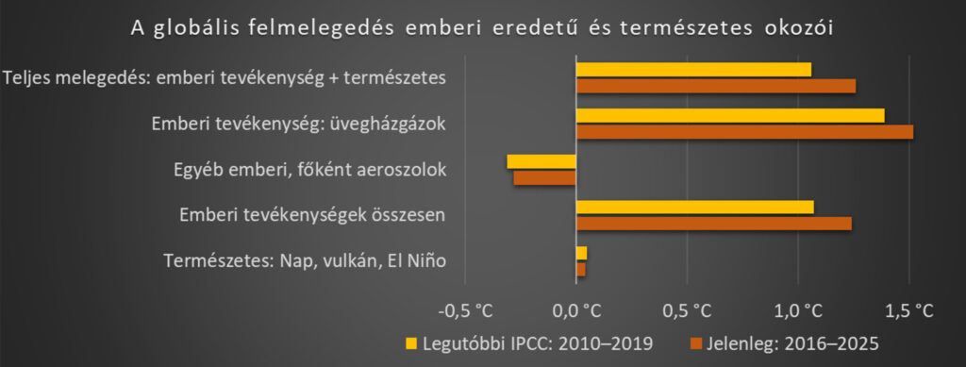 | © IPCC-jelentés
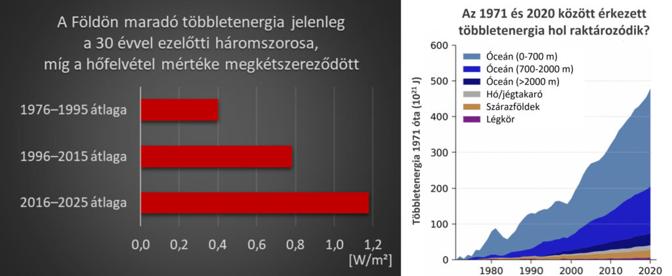 | © IPCC-jelentés
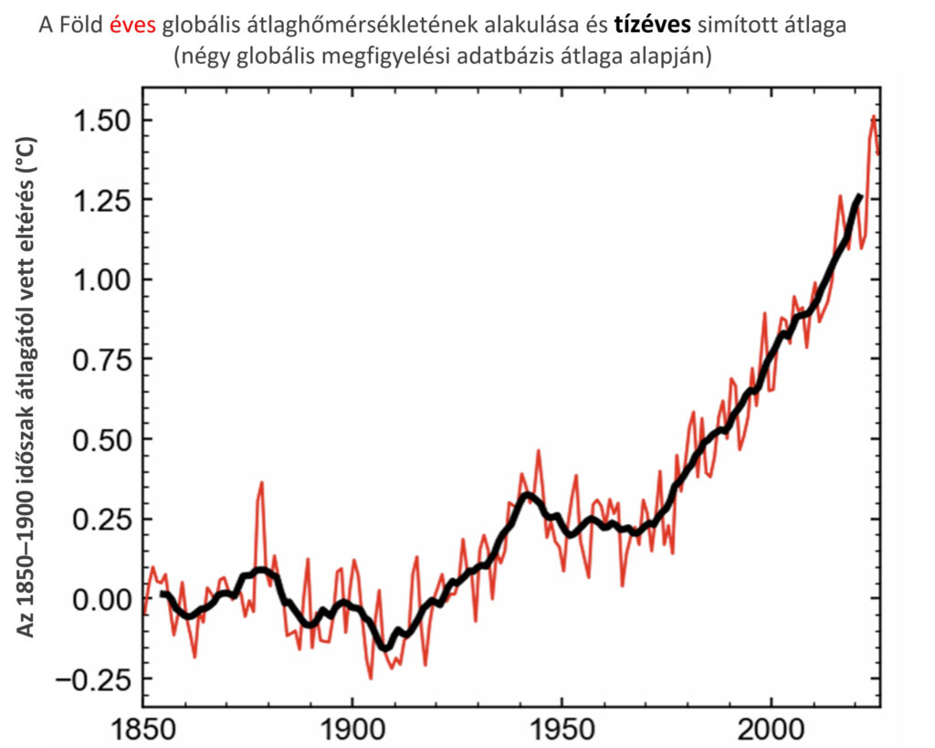 | © IPCC-jelentés
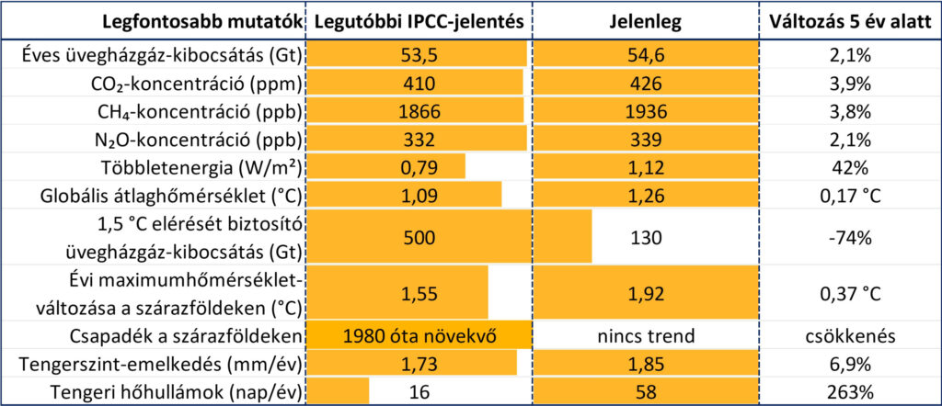 | © IPCC-jelentés
Eredeti tartalom: Másfélfok
Továbbította: Helló Sajtó! Üzleti Sajtószolgálat
Ez a sajtóközlemény a következő linken érhető el:

